UNIVERSIDAD TECNOLÓGICA NACIONAL

Facultad Regional Córdoba

Ingeniería en Sistemas de Información



Sistema de Administración de Pacientes Odontológicos

Modelo de Negocio

Grupo 5:

* Barros, Maximiliano 54056
* Biancato, Enzo 54452
* García, Mauro 53879
* López Arzuaga, Ignacio 54623
* Spesot, Alexis 54407

Profesor:

Gastañaga, Iris Nancy (Titular)

Savi, Cecilia Andrea (JTP)

Fecha: 13/08/2013

Historial de Versiones

|  |  |  |  |
| --- | --- | --- | --- |
| **Versión** | **Descripción** | **Fecha** | **Autor** |
| 1.0 | Versión Inicial del Documento | 31/05/2013 | Barros, Maximiliano |
| 1.1 | Se modificó la Introducción al Documento. Se actualizo el proceso de registro, búsqueda y atención de pacientes. | 08/06/2013 | García, Mauro |
| 1.2 | Se aplica el formato estándar para todos los documentos | 10/08/2013 | García, Mauro |
| 1.3 | Revisión del modelo de negocio. Se modificó el flujograma y se agregaron reglas de negocio. | 17/08/2013 | Spesot, Alexis; López, Ignacio |
| 1.4 | Revisión de los procesos: Atención de paciente y Registro de paciente. También se incluyó los siguiente procesos: Asignación de Paciente y Confección de Diagnóstico | 26/08/2013 | Spesot, Alexis; López, Ignacio |

Índice

Modelo de negocio 4

Introducción 4

Propuesta de proceso mejorado 5

Proceso de Registro de Pacientes 5

Proceso de Confección del Diagnóstico 6

Proceso de Asignación de Pacientes 7

Proceso de Atención de Pacientes 9

Reglas de Negocio del proceso mejorado 12

Modelo de Casos de Uso del Negocio 13

Descripción de Actores 19

# Modelo de negocio

## Introducción

En esta etapa del desarrollo de software nos enfocaremos en describir los procesos del negocio ya mejorados, habiendo hecho previamente un análisis sobre el proceso actual, e identificando falencias que dificultan el curso de acción del mismo.

Se hará hincapié en la elaboración de la propuesta de mejora para los procesos de negocio “Registro de pacientes”, “Búsqueda de pacientes” y “Atención de pacientes”, de modo tal que el rediseño de los mismos traiga como consecuencia un beneficio para alumnos y pacientes.

# Propuesta de proceso mejorado

Los siguientes flujogramas muestran paso a paso el proceso de atención a los pacientes en la facultad luego de haber implementado las mejoras  propuestas.

Para disminuir la complejidad del proceso actual,  se optó por  diferenciarlo en dos flujos con distintos objetivos: “Registro de paciente” y “Atención de paciente”.

## ****Proceso de Registro de Pacientes****

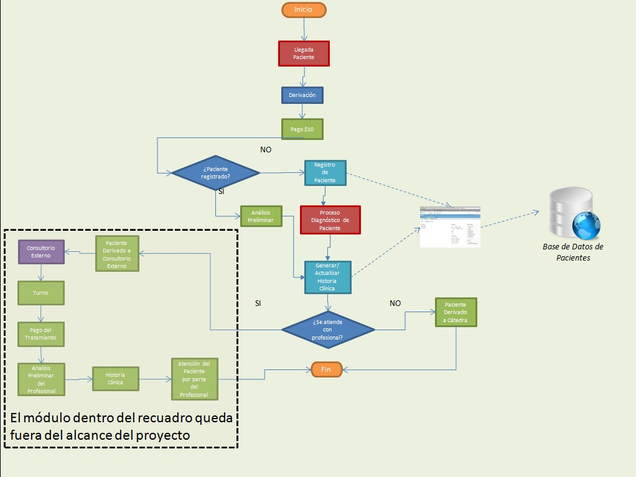El siguiente gráfico tiene por finalidad presentar el curso de acción para registrar un paciente.

#### DESCRIPCIÓN DEL FLUJOGRAMA “REGISTRO DE PACIENTE”

El proceso comienza cuando una persona interesada en ser atendida en la Facultad de Odontología se presenta para ser inscripta como paciente en el “Área de Recepción, Diagnóstico y Derivación de Pacientes”.

1. **Área de Recepción, Diagnóstico y Derivación de Pacientes (ARDDP):**

Cuando el interesado asiste a los consultorios del ARDDP, se le exige el pago de un bono en Cooperadora para poder efectuar la consulta. Una vez finalizado dicho trámite, se entrega el comprobante de pago en el ARDDP, donde alguno de los profesionales presentes se hará cargo de comenzar el proceso “Confección del Diagnóstico” en alguno de los consultorios de dicha área. Sintéticamente, este análisis consiste en el registro de los datos básicos del paciente y de una revisión general para determinar su estado bucodental el cual servirá como base para generar después su historia clínica. Para ello se consulta en la base de datos la existencia del paciente. En caso de no tener datos del paciente (es decir, asiste por primera vez), se procede a registrar sus datos y generar la “Historia clínica única”. Si, por el contrario, la persona ya se encuentra en el sistema, se verifica y actualiza la historia clínica que posteriormente utilizara el alumno en el proceso de atención del paciente. Ambas tareas se realizarán mediante una aplicación web.

De acuerdo al diagnóstico que nace del análisis preliminar y a las preferencias de atención del paciente, se lo deriva al Consultorio Externo o la Cátedra correspondiente.

**a.1) Paciente derivado a consultorio externo:**Esta situación ocurre cuando las patologías presentadas en el análisis no pueden ser tratadas por un alumno o bien, cuando el paciente opta por ser atendido por un profesional. Se registra la derivación especificando el consultorio de la Cátedra a la cual ese Paciente fue derivado.

**a.2) Paciente derivado a Cátedra:**De acuerdo a los problemas encontrados, el paciente se deriva a la materia correspondiente. En este momento se registran en el sistema todas las materias que pueden dar solución a todos los problemas del paciente, en el caso de que tenga varios a solucionar.

## **Proceso de Confección del Diagnóstico**

El “Proceso de confección de Diagnóstico” comienza cuando una persona interesada en ser atendida en la Facultad de Odontología, se presenta en el “Área de Recepción, Diagnóstico y Derivación de Pacientes”. Esta situación se puede dar por dos causas:

1. **El paciente es nuevo y debe registrarse:** En este caso es la  primera vez que la persona interesada se presenta en la facultad por lo que el responsable debe registrar sus datos personales y médicos en el sistema.
2. **El paciente ya está registrado y se deben actualizar sus datos:** Este caso ocurre cuando el paciente ya existe en el sistema y acude al área para realizarse un nuevo examen médico (ya sea por la aparición de nuevos problemas en su salud bucodental que requieren de una atención o por la derivación de un alumno o profesor de la facultad). El responsable lo busca en el sistema y confirma los datos registrados.

Para cualquiera de los dos casos mencionados anteriormente, se procede de la siguiente manera: el responsable realiza un examen de la boca del paciente para detectar problemas y completar la historia clínica.

Muchas veces los problemas encontrados no pueden ser tratados por los alumnos de la facultad, por lo que el paciente debe ser derivado a algún Consultorio Externo. De manera similar se actúa cuando el paciente expresa su deseo de ser atendido por un profesional. El responsable registra en el sistema esta situación.

Si, por el contrario, el paciente quiere ser atendido por los estudiantes y los problemas bucales detectados pueden ser tratados por los mismos, el responsable registra para cada problemática un nuevo diagnóstico con un estado inicial pendiente. Cada uno de ellos está asociado a un trabajo práctico correspondiente a una materia que se dicta en la Facultad de Odontología. Por ejemplo laextracción de un premolar es tratada por un trabajo práctico de la materia Cirugía I. El responsable registra en el sistema los trabajos prácticos que dan solución a cada uno de los inconvenientes detectados.

## ****Proceso de Asignación de Pacientes****

Este proceso puede ser realizado por los siguientes tres actores:

1. **Alumno**: Busca un paciente que se ajuste a la práctica a realizar y se lo asigna.
2. **Responsable del Área de Recepción:** El Responsable de Recepción realiza la asignación cuando un alumno se acerca al “Área de recepción, diagnóstico y derivación de pacientes” a solicitar uno.
3. **Profesor:**Eldía de la práctica un alumno puede contar con varios pacientes asignados y presentes. Debido a que cada estudiante requiere atender a un solo paciente para la práctica en cuestión, las personas restantes podrán ser reasignados por un profesor a los alumnos que no posean pacientes para realizar la práctica.

En los primeros dos casos, se busca un paciente (ya sea por materia, trabajo practico, nombre y apellido, documento de identidad) que cumpla los requerimientos para la práctica. Luego de encontrar un paciente adecuado, se lo puede asignar para que el mismo quede “reservado” para el solicitante y no pueda ser reservado por otros alumnos para el día de la práctica.

Después de efectuarse la reserva, el sistema le brinda los datos de contacto del paciente para que el estudiante pueda comunicarse. Es su tarea contactarse y confirmar la asistencia a la práctica en el día y horario pactado por la Cátedra. Si el paciente no pudiese concurrir a la cita, el alumno se encarga de dar de baja la reserva (“Liberación del paciente”). Si transcurridas 24 horas desde efectuada la reserva, el alumno no la confirma, la misma se anula automáticamente y el paciente queda disponible para nuevas búsquedas.

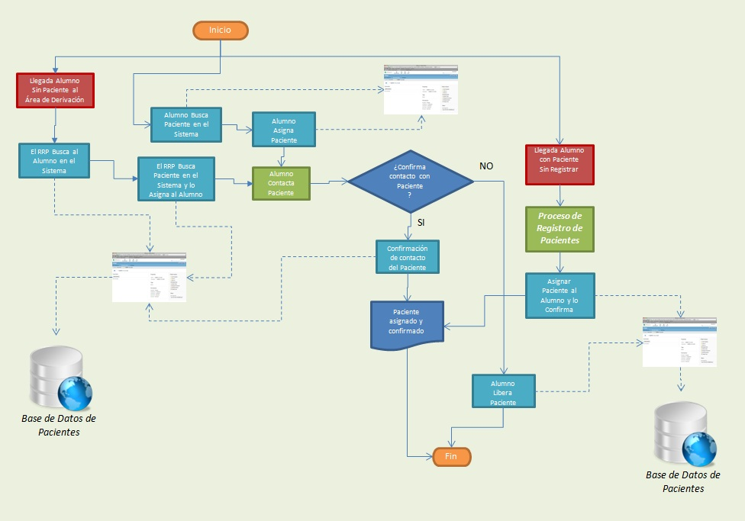En caso de que sea el profesor el que reasigna al paciente, se genera una nueva asignación y la misma se confirma automáticamente.

## ****Proceso de Atención de Pacientes****

El proceso comienza cuando se presenta el alumno en el consultorio de la cátedra dándose alguna de las siguientes situaciones:

1. **El alumno llega al consultorio sin paciente:**

Cuando el alumno no tiene paciente, el profesor consulta la “Planilla de pacientes confirmados” para conocer si hay algún alumno que cuente con más de un paciente presente para esa práctica. En caso de ser así, puede reasignar un paciente a otro alumno. Por otro lado, si no hubiese un paciente disponible, la práctica no podrá ser realizada.

1. **El alumno llega al consultorio con un paciente:**

Esta situación se presenta cuando el estudiante cuenta con un paciente para realizar la práctica. Pueden aparecer los siguientes escenarios:

* 1. **El alumno lleva al consultorio de la cátedra un paciente pero éste no está registrado.**

En este caso se debe registrar el paciente en el área correspondiente. Si este proceso no llega a completarse en tiempo y forma, se procederá como en el caso 1 (el alumno llega sin paciente).

* 1. **El alumno lleva al consultorio de la cátedra un paciente registrado.**

Es decir, el paciente se encuentra registrado en el sistema.

* + 1. **El paciente está registrado y asignado.**

En este caso, el profesor le solicita al paciente que se identifique y lo busca en la “Planilla de pacientes confirmados” brindada por el sistema. Esta planilla digital contiene una lista de todos los pacientes confirmados por alumno.

* + 1. **El paciente está registrado pero no asignado.**

Dado este escenario, se le notifica la situación al profesor que se encarga de buscar el paciente en el sistema y asignárselo de manera rápida.

Una vez que el alumno cuenta con un paciente asignado, el profesor se encarga de hacer la revisión general del paciente para garantizar que el mismo cumple con los requerimientos de la práctica. En caso de cumplir todas las exigencias, se le pide que firme la “Nota de consentimiento”, documento que puede ser obtenido en la fotocopiadora de la facultad o  impreso por el estudiante desde su hogar.

Si el paciente no cumple los requisitos establecidos por la cátedra para la práctica o si no quiere firmar la Nota de Consentimiento, no podrá ser atendido. En este caso, se procede como en el caso “**El alumno llega al consultorio sin paciente**”.

Si estas validaciones se cumplen, el profesor autoriza en el sistema la atención, habilitando a partir de este momento al alumno a cargar los datos de la práctica. Ya con el paciente en el sillón odontológico, el alumno procede a realizarle las preguntas de rutina correspondientes a esa materia, llenando el documento “Actualización de Historia Clínica” el cual consta de una serie de preguntas de carácter obligatorio para cada práctica. En este momento, el alumno realiza la atención. Cuando se termina la práctica, el alumno actualiza la Historia Clínica del paciente desde cualquier PC que tenga acceso al sistema. Para completar esta tarea, dispondrá de un período de tres días.

A continuación se presenta el flujo del proceso de atención de pacientes.

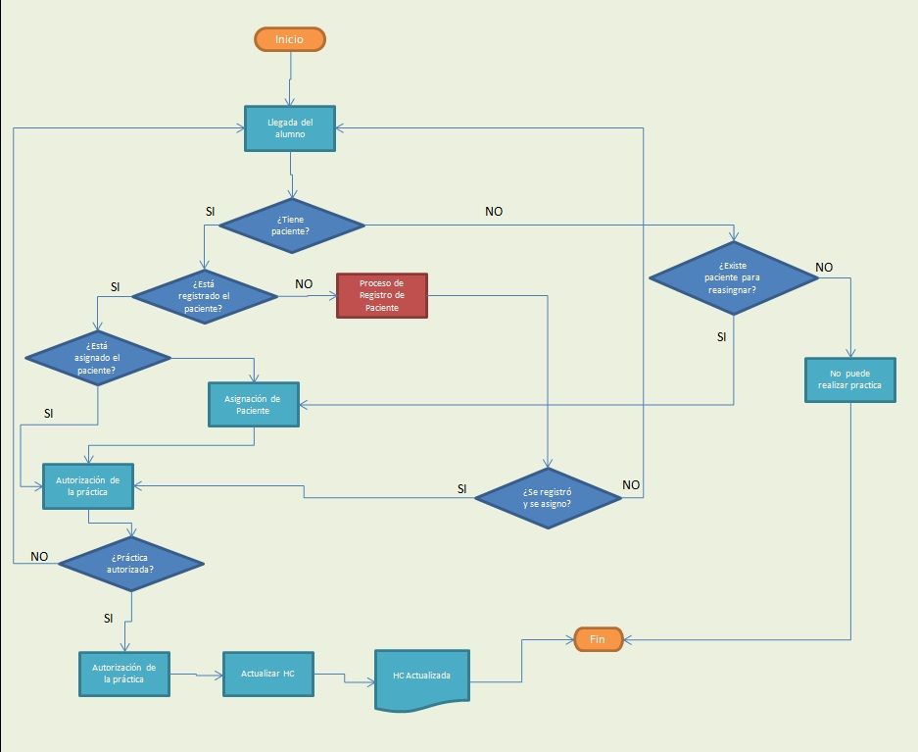

## Reglas de Negocio del proceso mejorado

A continuación especificaremos las reglas propias del negocio:

* No se debe modificar el funcionamiento de las cátedras.
* Cuando un alumno se asigna un paciente, tendrá undía (48 horas) para confirmar la asistencia del mismo. De igual manera se actuará cuando el alumno llegue al “Área de derivación” sin pacientes asignados y solicite uno al responsable del área.
* Será responsabilidad del alumno cargar los datos de las atenciones que realice en tiempo y forma.
* La cantidad de pacientes que podrá tener asignado un alumno por cátedra es de dos.
* Los profesores tendrán la posibilidad de visualizar las atenciones realizadas correspondientes a las materias que le implican.
* El proceso de cobro de bono no deberá sufrir modificaciones.
* Un alumno solo podrá registrar atenciones para un paciente determinado, si y solo si, el paciente está asignado y confirmado. También se debe tener en cuenta que el alumno no podrá cargar atenciones de un paciente antes de la fecha de realización de la práctica. Además, contará con un período de dos días (48 horas) para cargar los datos de la atención.
* Si pasados dos días de la fecha pactada de una atención confirmada el alumno no ingresa los datos de la misma, ésta se considerará como no realizada.
* Se deberá respetar el formato de Historia Clínica impuesto.
* Cada cátedra necesita cargar datos particulares que deberían ser integrados en la Historia Clínica.
* El “Área de Recepción, Diagnóstico y Derivación de Pacientes”, es el único ente autorizado para registrar pacientes y diagnósticos.

**Mapa global de los procesos de entorno**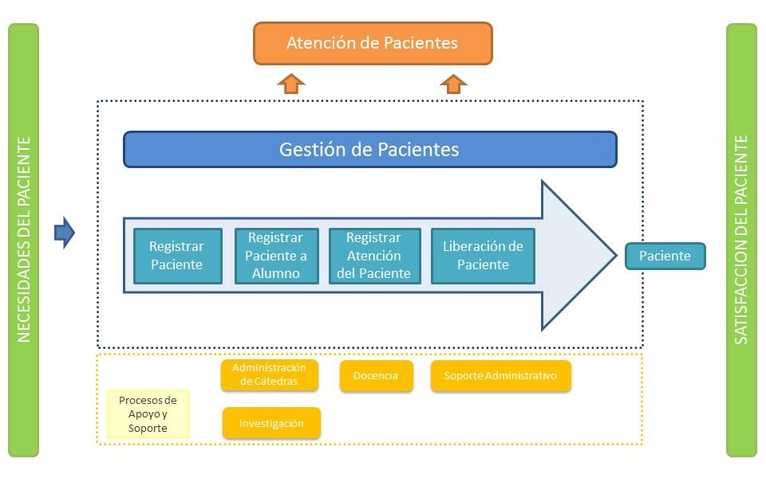

# Modelo de Casos de Uso del Negocio

|  |  |  |  |
| --- | --- | --- | --- |
| **Nivel del Use Case**:  Negocio  Sistema de Información | | | |
| **Nombre del Use Case**: Atender Consulta | | | **Nro. de Orden**: |
| **Actor Principal**: Interesado | **Actor Secundario**: no aplica | | |
| **Tipo de Use Case**:  Concreto  Abstracto | | | |
| **Objetivo**: Brindar información sobre el funcionamiento de la facultad sobre los servicios odontológicos prestados. | | | |
| **Descripción**:  El caso de uso comienza cuando un interesado  en atenderse en la facultad de odontología se acerca al área de derivación. Allí el “Responsable de Recepción de Pacientes”(RRP) se encarga de explicar todas las dudas que posea el interesado en relación con las atenciones en la facultad de  odontología. Además, le informa que para formar parte del banco de paciente debe abonar un  bono en la cooperadora de la facultad. En caso del que el interesado desee proceder a atenderse, el RRP le entrega el bono correspondiente. El caso de uso finaliza cuando el interesado se retira a abonar el mismo para inscribirse o se marcha con sus dudas evacuadas. | | | |
| Observaciones: no aplica | | | |
| Autor: **Spesot – Biancato** | | Fecha Creación**: 31/08/2013** | |
| Autor Última Modificación: **Spesot - Biancato** | | Fecha: Última Modificación**: 31/08/2013** | |

|  |  |  |  |
| --- | --- | --- | --- |
| **Nivel del Use Case**:  Negocio  Sistema de Información | | | |
| **Nombre del Use Case**: Crear Paciente | | | **Nro. de Orden**: |
| **Actor Principal**: Interesado | **Actor Secundario**: no aplica | | |
| **Tipo de Use Case**:  Concreto  Abstracto | | | |
| **Objetivo**:Registrar los datos de un nuevo paciente, generando a su vez la historia clínica. | | | |
| Descripción: El caso de uso comienza cuando un interesado se dirige al área de derivación con la intensión de convertirse en un paciente de la facultad luego de haber pagado el bono correspondiente en la cooperadora y tener en su poder el correspondiente comprobante. El responsable de recepción de paciente le solicita el comprobante y tras verificar el mismo le solicita los datos personales y médicos básicos al interesado. El caso de uso terminar cuando el interesado se convirtió en paciente, generándose la historia clínica del mismo. | | | |
| Observaciones: no aplica | | | |
| Autor: Spesot – Biancato | | Fecha Creación: 31/08/2013 | |
| Autor Última Modificación: Spesot – Biancato | | Fecha: Última Modificación: 31/08/2013 | |

|  |  |  |  |
| --- | --- | --- | --- |
| **Nivel del Use Case**:  Negocio  Sistema de Información | | | |
| **Nombre del Use Case**: Buscar y Asignar Paciente | | | **Nro. de Orden**: |
| **Actor Principal**: Alumno | **Actor Secundario**: no aplica | | |
| **Tipo de Use Case**:  Concreto  Abstracto | | | |
| **Objetivo**: Búsqueda y Asignación de un paciente por parte de un alumno para realizar una determinada práctica. | | | |
| Descripción: El caso de uso comienza cuando el alumno desea buscar un paciente para llevar a cabo una práctica. Para ello, el alumno utilizará el banco de pacientes para visualizar las personas que aplican a la práctica. En caso de encontrar un paciente que responda a sus necesidades, el alumno puede reservarlo y obtener los datos de contacto para poder comunicarse. El caso de uso finaliza cuando el alumno termina la búsqueda sin realizar ninguna acción o cuando obtiene los datos de una persona reservada. | | | |
| Observaciones: no aplica | | | |
| Autor: Spesot - Biancato | | Fecha Creación: 31/08/2013 | |
| Autor Última Modificación: Spesot - Biancato | | Fecha: Última Modificación: 31/08/2013 | |

|  |  |  |  |
| --- | --- | --- | --- |
| **Nivel del Use Case**:  Negocio  Sistema de Información | | | |
| **Nombre del Use Case**: Contactar Paciente | | | **Nro. de Orden**: |
| **Actor Principal**: Alumno | **Actor Secundario**: no aplica | | |
| **Tipo de Use Case**:  Concreto  Abstracto | | | |
| **Objetivo**: Tomar contacto con el paciente para citarlo a efectuar la atención que necesita y solicitarle la confirmación a la práctica. | | | |
| Descripción:El caso de uso comienza cuando el alumno contacta al paciente informándole la fecha y hora de la práctica que requiere. Luego, el alumno le solicita la confirmación a la misma y el paciente brinda una respuesta. En caso de ser positiva, el alumno lo notifica enviándole un e-mail con un recordatorio de la atención. El caso de uso finaliza cuando el paciente fue notificado correctamente o cuando responde negativamente. | | | |
| Observaciones: no aplica | | | |
| Autor: Spesot - Biancato | | Fecha Creación: 31/08/2013 | |
| Autor Última Modificación: Spesot - Biancato | | Fecha: Última Modificación: 31/08/2013 | |

|  |  |  |  |
| --- | --- | --- | --- |
| **Nivel del Use Case**:  Negocio  Sistema de Información | | | |
| **Nombre del Use Case**: Cancelar Asignación de Paciente | | | **Nro. de Orden**: |
| **Actor Principal**: Alumno | **Actor Secundario**: no aplica | | |
| **Tipo de Use Case**:  Concreto  Abstracto | | | |
| **Objetivo**: Dar de baja una asignación de paciente. | | | |
| Descripción: El caso de uso comienza cuando el alumno decide cancelar una asignación de un paciente a su nombre. Para ello, se dirige al área de derivación donde solicitará al RRP que realice la cancelación de una asignación determinada. El RRP le solicita al alumno que se identifique. A continuación el RRP solicita los datos de la asignación: nombre y apellido del paciente y fecha de atención. Con estos datos procede a ubicar la asignación. El caso de uso finaliza cuando el RRP asentó la cancelación de la misma. | | | |
| Observaciones: no aplica | | | |
| Autor: Spesot - Biancato | | Fecha Creación: 31/08/2013 | |
| Autor Última Modificación: Spesot - Biancato | | Fecha: Última Modificación: 31/08/2013 | |

|  |  |  |  |
| --- | --- | --- | --- |
| **Nivel del Use Case**:  Negocio  Sistema de Información | | | |
| **Nombre del Use Case**: Gestionar Historia Clínica | | | **Nro. de Orden**: |
| **Actor Principal**: Gestor de Historias Clínicas (GHC) | **Actor Secundario**: no aplica | | |
| **Tipo de Use Case**:  Concreto  Abstracto | | | |
| **Objetivo**: Permitir modificar, visualizar y cargar datos básicos o nuevas atenciones a una historia clínica. | | | |
| Descripción: El caso de uso comienza cuando el GHC desea asentar cambios o nuevos datos en la historia clínica de un paciente o simplemente visualizar la misma. El caso de uso finaliza cuando se registraron los datos correctamente o se visualizó correctamente la historia clínica. | | | |
| Observaciones: no aplica | | | |
| Autor: Spesot - Biancato | | Fecha Creación: 31/08/2013 | |
| Autor Última Modificación: Spesot - Biancato | | Fecha: Última Modificación: 31/08/2013 | |

|  |  |  |  |
| --- | --- | --- | --- |
| **Nivel del Use Case**:  Negocio  Sistema de Información | | | |
| **Nombre del Use Case**: Atender solicitud de paciente | | | **Nro. de Orden**: |
| **Actor Principal**: Paciente | **Actor Secundario**: no aplica | | |
| **Tipo de Use Case**:  Concreto  Abstracto | | | |
| **Objetivo**: Atender la inquietud del paciente que se presente al area de derivacion. | | | |
| Descripción:  El CU comienza cuando el Paciente se presenta en el Área de Recepción, Diagnóstico y Derivación de Pacientes (ARDDP) para hacer una consulta sobres los servicios prestados por la Facultad de Odontología. Allí es atendido por el Responsable de Recepción de Pacientes (RRP) que se ocupa de informar al paciente sobre las dudas que pudiese tener. El CU finaliza cuando el paciente se retira. | | | |
| Observaciones: no aplica | | | |
| Autor: López Arzuaga, Ignacio | | Fecha Creación: 31/08/2013 | |
| Autor Ultima Modificación: López Arzuaga, Ignacio | | Fecha: Ultima Modificación: 31/08/2013 | |

|  |  |  |  |
| --- | --- | --- | --- |
| **Nivel del Use Case**:  Negocio  Sistema de Información | | | |
| **Nombre del Use Case**: Autorizar atencion | | | **Nro. de Orden**: |
| **Actor Principal**: Profesor | **Actor Secundario**: no aplica | | |
| **Tipo de Use Case**:  Concreto  Abstracto | | | |
| **Objetivo**: Autorizar a un alumno para la realización de una atención. | | | |
| Descripción:  El CU comienza cuando el alumno se presenta con un paciente en el Consultorio de la Cátedra para una práctica. El Profesor se encarga de confirmar la identificación del paciente y del alumno. Luego, el Profesor procede a examinar la boca del paciente para asegurarse que cumple con los requerimientos propios de la práctica. Si los cumple, le entrega la Ficha de Consentimiento, donde el paciente expresa su voluntad de ser atendido por un alumno de la facultad, deligando responsabilidades legales. Si alguno de estos puntos no se cumple, el paciente no podrá ser atendido. Una vez cumplimentados estas validaciones, el Profesor autoriza al alumno a realizar la práctica. Fin del CU. | | | |
| Observaciones: no aplica | | | |
| Autor: López Arzuaga, Ignacio | | Fecha Creación: 31/08/2013 | |
| Autor Ultima Modificación: López Arzuaga, Ignacio | | Fecha: Ultima Modificación: 31/08/2013 | |

|  |  |  |  |
| --- | --- | --- | --- |
| **Nivel del Use Case**:  Negocio  Sistema de Información | | | |
| **Nombre del Use Case**: Brindar información sobre prácticas realizadas | | | **Nro. de Orden**: |
| **Actor Principal**: Profesor | **Actor Secundario**: no aplica | | |
| **Tipo de Use Case**:  Concreto  Abstracto | | | |
| **Objetivo**: Permite conocer información sobre las prácticas realizadas. | | | |
| Descripción:  El CU comienza cuando el Profesor se identifica para conocer los datos de las prácticas realizadas en su cátedra. Busca la fecha o práctica que necesita consultar y tiene acceso a la información de las atenciones realizadas por los alumnos para la práctica seleccionada. Fin de CU. | | | |
| Observaciones: no aplica | | | |
| Autor: López Arzuaga, Ignacio | | Fecha Creación: 31/08/2013 | |
| Autor Ultima Modificación: López Arzuaga, Ignacio | | Fecha: Ultima Modificación: 31/08/2013 | |

## Descripción de Actores

A continuación se hará una breve descripción de todos los actores que intervienen en el negocio.

* Alumno: Representa a un estudiante de la carrera de Odontología de la facultad. Se ocupa de atender a los paciente que busca para las prácticas propias de cada cátedra y de actualizar las historias clínicas.
* Profesor: Es el responsable de la cátedra que dicta. Define y supervisa los trabajos prácticos realizados por los alumnos.
* Interesado: Es aquella persona que se acerca al Área de Recepción, Diagnóstico y Derivación de Pacientes para hacer una consulta sobre los servicios prestados en la facultad. No está registrado como paciente.
* Paciente: Se refiera a aquél que ha sido registrado en el banco de datos de pacientes para ser tratado en alguna práctica por los alumnos de la facultad.